|  |
| --- |
| Kommunikationstechnik |
| 4. Praktikum |
| Thema: 3 in 1 |
| Florian Stocker |
| 14.09.22/KW41 |
| Lehrer: Herrn Maulhardt |
| E-Mail: [maulhardt@nta-isny.de](mailto:maulhardt@nta-isny.de) |
| NTA Isny |

Zusammenfassung der Aufgabe:

HTML-Dokument mit allen Inhalten der 3 Handouts

🡪Template

🡪Schriftattribute & Schriftgrößen

🡪Farben im Hex System

Inhaltsverzeichnis

1. Aufgabe 3

2. Definitionen: 5

3. Quellenangabe 6

# Tabelle bestehend aus dem Content der letzten 3 Wochen

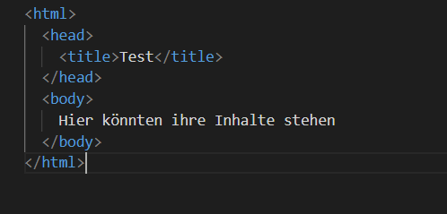 🡨 Kurzer Grundlegender HTML Code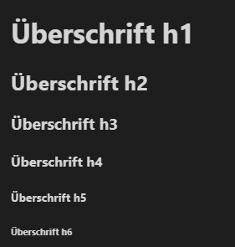 🡨H1-H6

 🡨 Browser Tab

 🡨Notizen

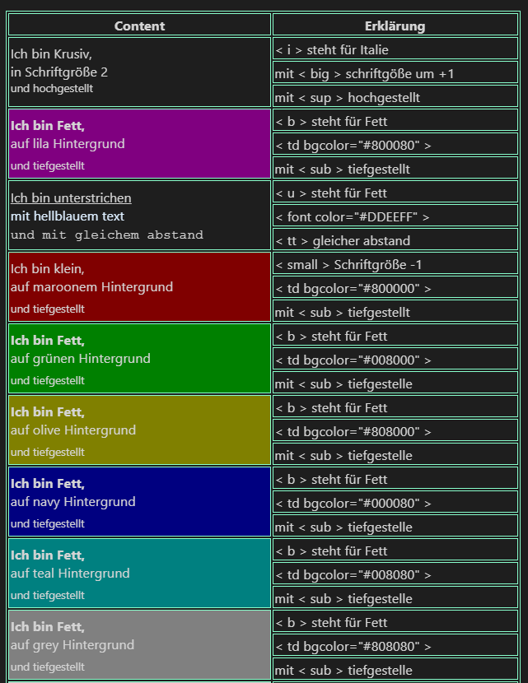

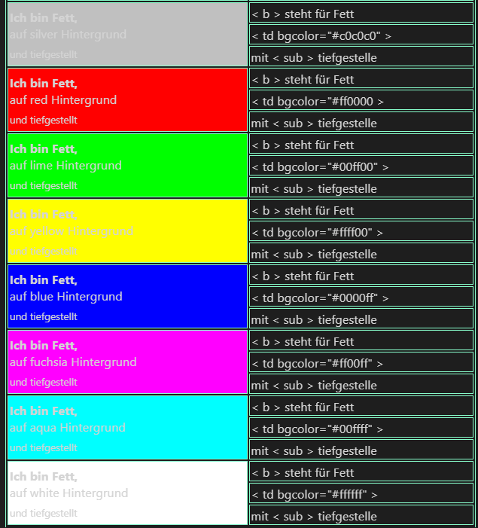

# Definitionen:

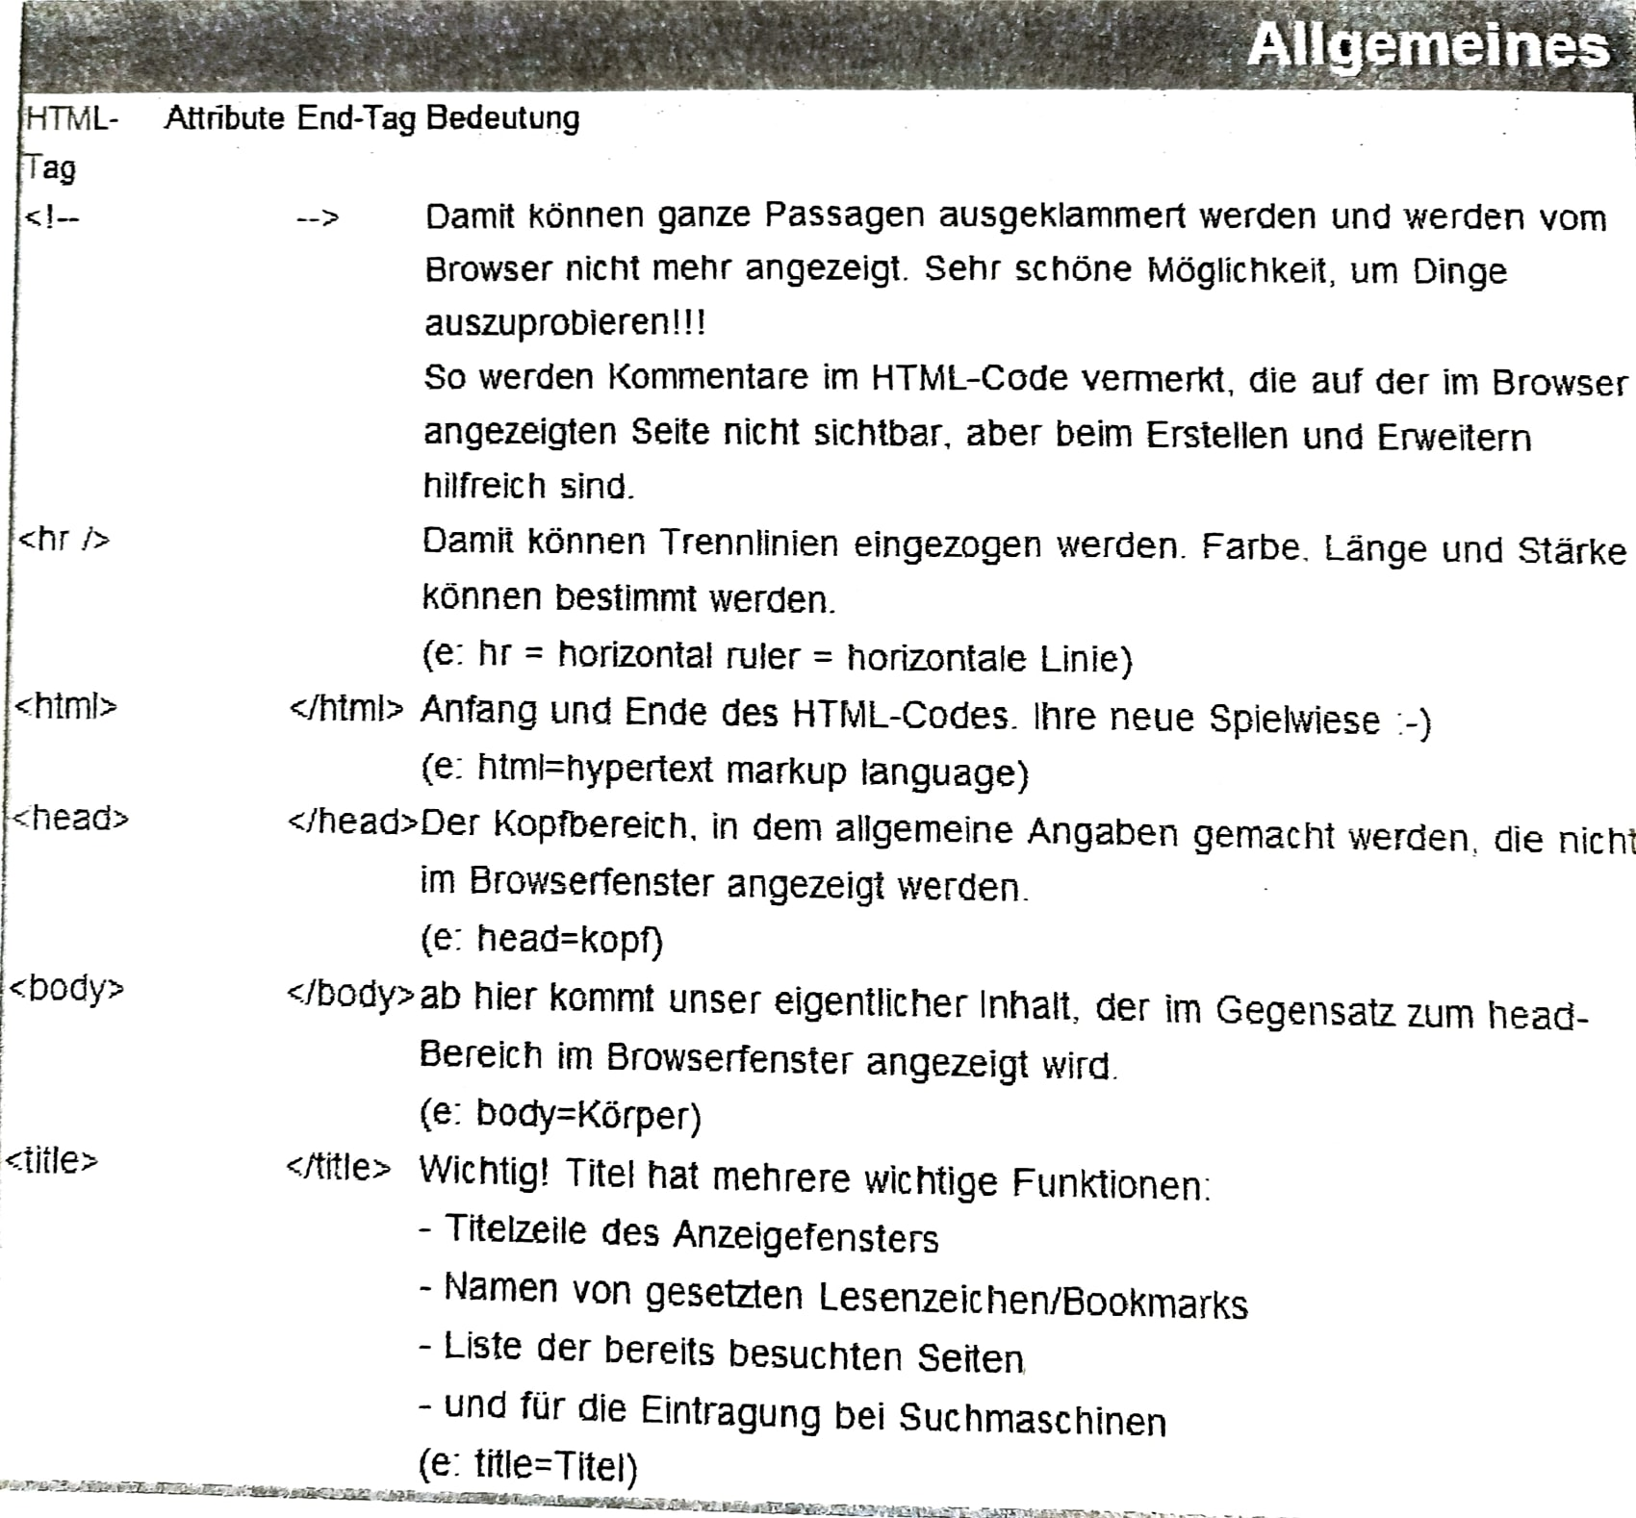

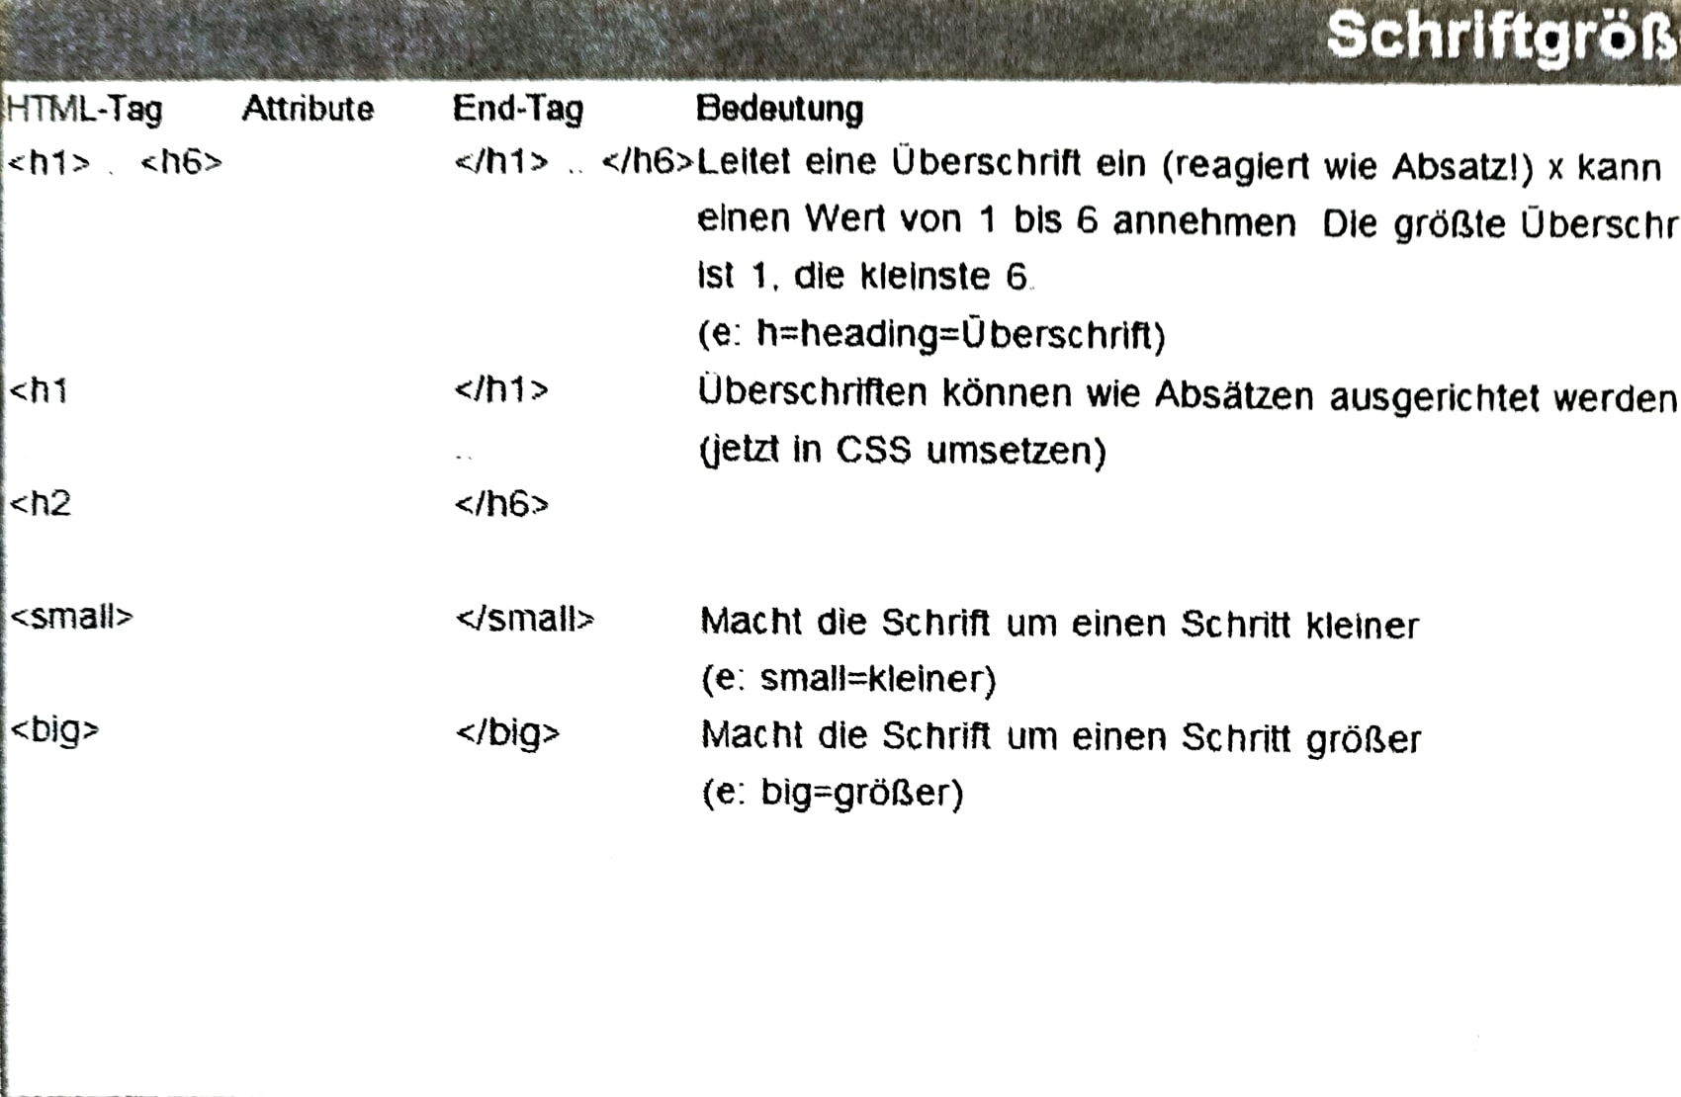

# Quellenangabe